Муниципальное бюджетное дошкольное образовательное учреждение
«Середкинский детский сад»

Доклад
из опыта работы
«Экспериментальная деятельность
в детском саду»
(подготовлен на районный семинар- практикум)

Воспитатель:
Бобовская Елена Петровна

24 ноября 2020года
«Мне всегда была ненавистна роль стороннего наблюдателя. Что же я такое,
если я не принимаю участие?
Что бы быть, я должен участвовать.»
Антуан де Сент-Экзюпери
Мир вокруг нас удивителен и бесконечно разнообразен. С самого рождения ребенок является первооткрывателем, исследователем того мира, который его окружает. Для него все впервые: солнце и дождь, страх и радость. Всем хорошо известно, что детей называют «почемучками». Самостоятельно ребенок не может найти ответ на все интересующие его вопросы – ему помогают взрослые. Ребёнок задаёт вопросы, касающиеся близких и далёких предметов и явлений, интересуется причинно-следственными связями (как? почему? Зачем? ). Пытается самостоятельно придумывать объяснения явлениям природы и поступкам людей. Склонен наблюдать, экспериментировать.
Одним из эффективных методов познания закономерностей и явлений окружающего мира является метод экспериментирования. Поэтому, мы ведем целенаправленную, продуманную работу по экспериментированию, целью которой является развитие у детей познавательной активности, любознательности, стремления к самостоятельному познанию и размышлению.
В своей работе в этом направлении мы отдаем предпочтение опытам, экспериментам, занятиям - исследованиям, самостоятельной поисковой деятельности детей. Проведение опытов и экспериментов вызывает у детей восторг, и дает ребенку возможность самому найти ответы на вопросы «как?» и «почему?»
Экспериментирование же проходит практически через все виды деятельности.
На зарядке ребенок экспериментирует со своим телом, выполняя упражнения.
На приемах пищи задействуются вкусовые рецепторы, ребенок познает вкус приготовленных блюд.
Детское экспериментирование тесно связано с наблюдением, развитием речи (умение чётко выразить свою мысль облегчает проведение опыта, в то время как пополнение знаний способствует развитию речи).
На занятиях по математике исследуем свойства круга и квадрата, измеряем объём жидкости, сыпучих продуктов в разных по размеру ёмкостях. На занятиях по рисованию – экспериментируем с краской. Знакомя детей с произведениями художественной литературы, часто возникает необходимость проверить то, о чем говорится в сказке или рассказе опытным путем.
Например: при чтении рассказа Л.Н.Толстого «Хотела галка пить», проверили как галке удалось с помощью камешков поднять уровень воды в кувшине и т. п.
Одно из главных условий успешной организации познавательно-исследовательской деятельности это создание предметно-развивающей среды в детском саду, где созданы условия для совместного и самостоятельного экспериментирования, развития поисковой активности детей
В группах созданы центры активности (уголок природы и экспериментирования, который постоянно пополняется новыми материалами в соответствии с возрастом детей и их интересами, уголок конструирования и т.д.) , где детям предоставлена возможность свободного перехода от одного вида деятельности к другому: от игры к рисованию, конструированию, слушанию сказок и т.д. Оборудование, материалы и обстановка способствуют развитию каждого ребёнка от вида деятельности, которые они выбирают. Мы стараемся, чтобы тема исследования нашла своё продолжение в максимальном количестве центров, используемых в группе, при этом в центрах присутствуют материалы для самостоятельной исследовательской деятельности, которая может быть подсказана фантазией ребёнка.
Организовали комнату «Развивайка» в которую входят разные центры:
В мини-лаборатории «Почемучки» выделены:
место для постоянной выставки, место для приборов, место для хранения материалов (природного, "бросового"), место для проведения опытов, Дидактические игры по экологическому воспитанию и экспериментальной деятельности, детская научная литература, картотеки опытов и экспериментов, алгоритмы и схемы опытов, лэпбуки, огород на окне.
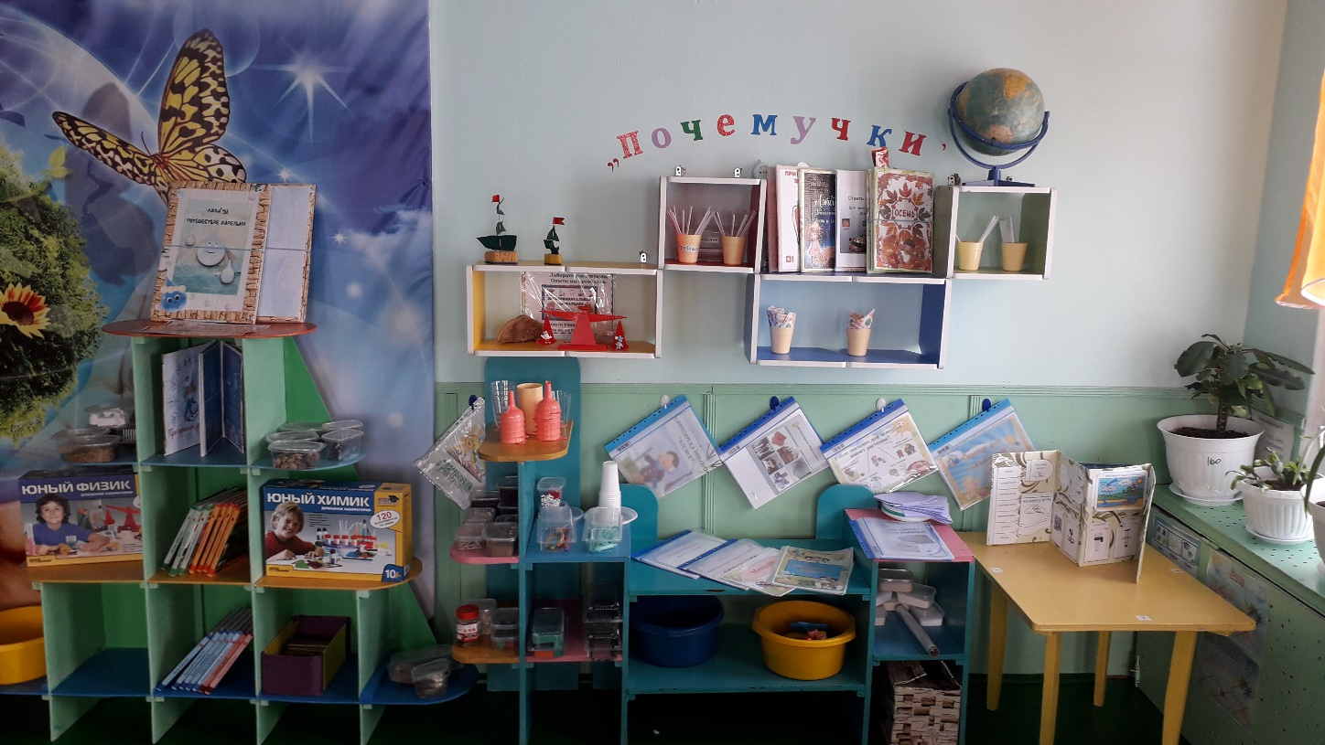

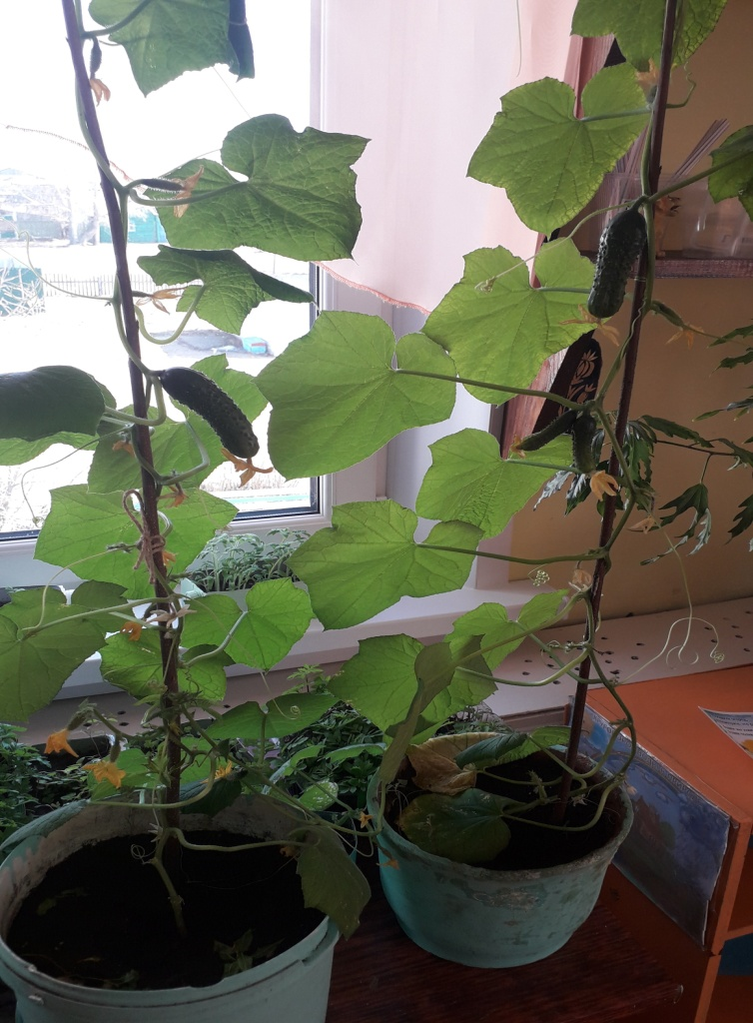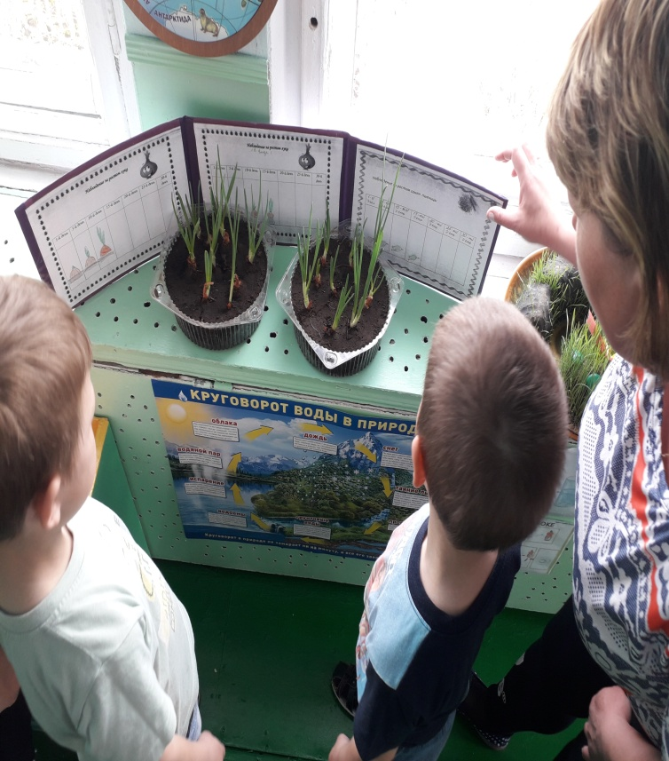

В изо-уголке « Веселый художник» дети всегда могут найти необходимые материалы и оборудование для собственных исследований по смешению различных цветов, получения нового цвета, создания нового способа рисования: различные виды красок, бумаги для рисования, вата, салфетки, прозрачные стаканчики, палитра, кисти, поролоновые и резиновые губки,

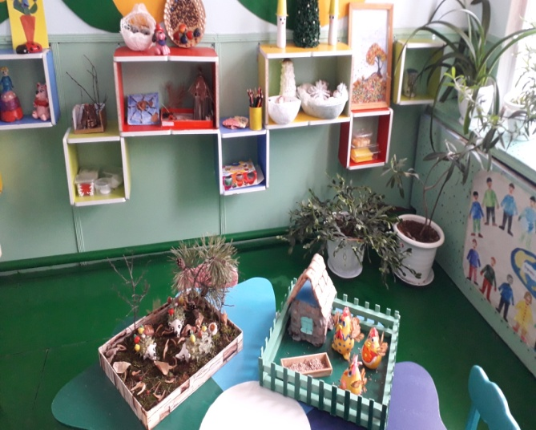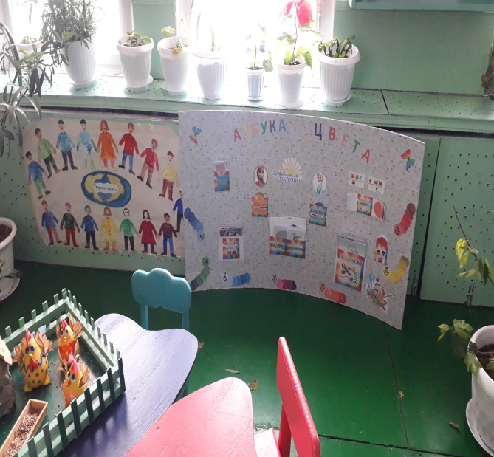
Также в комнате «Развивайка» оформили уголок « Природные зоны России», уголок «Хлеб – всему голова». 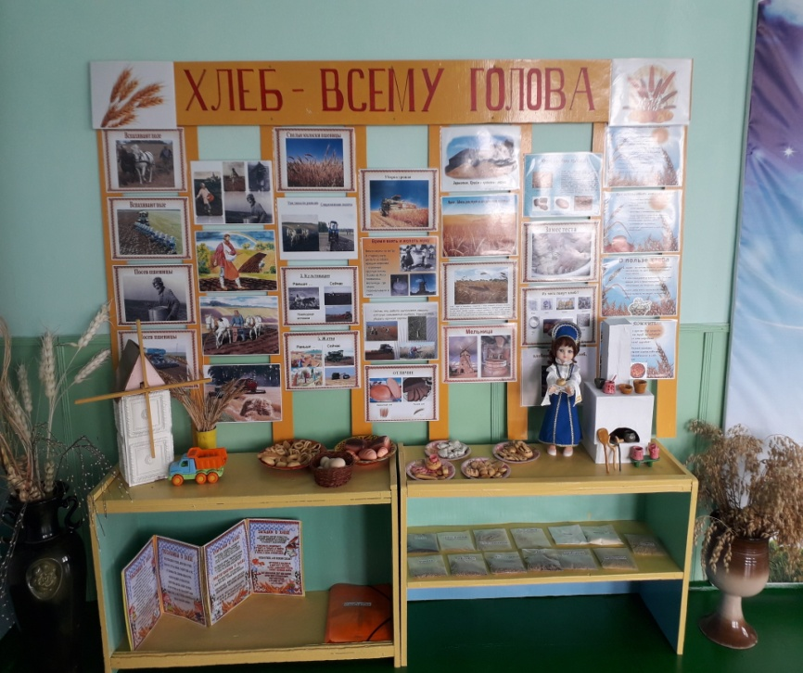
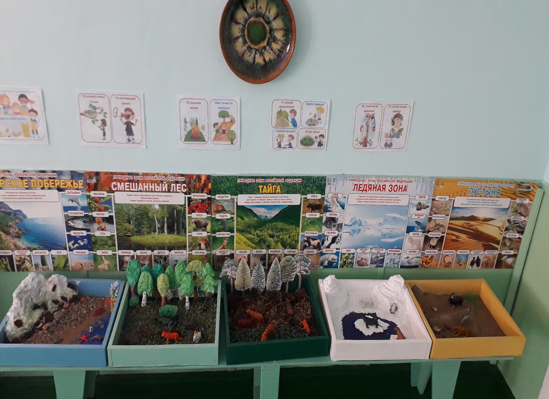

На участках детского сада находится метеостанция, птичья столовая, огород –всё это помогает развивать интерес и любознательность.
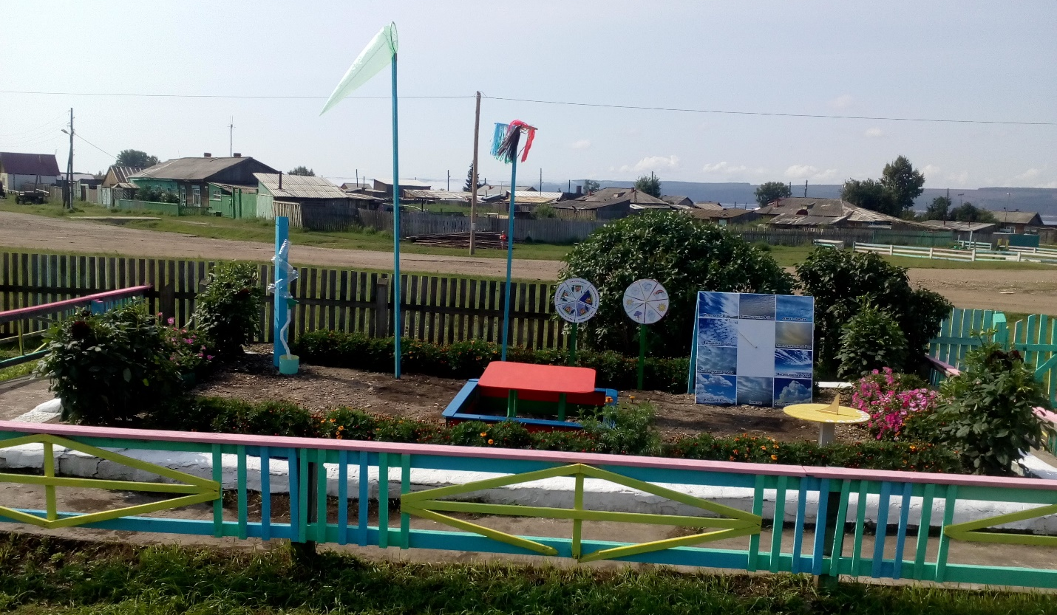

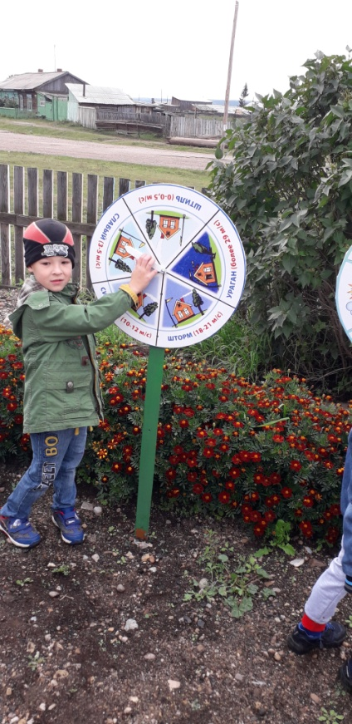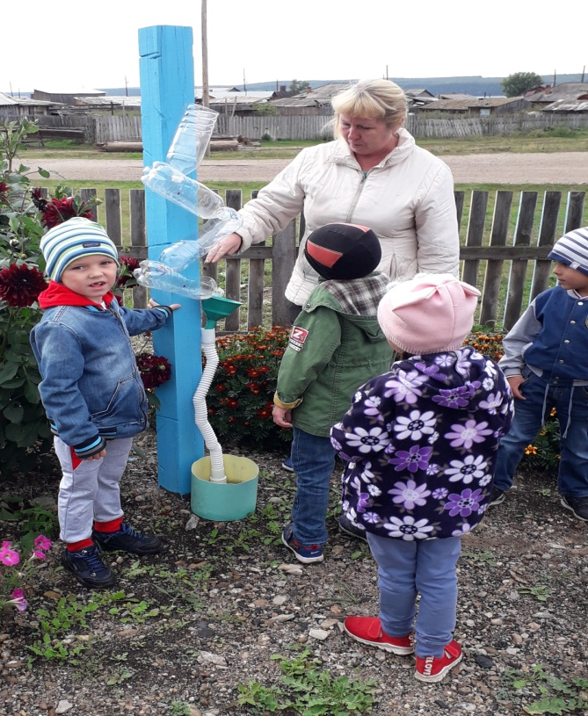

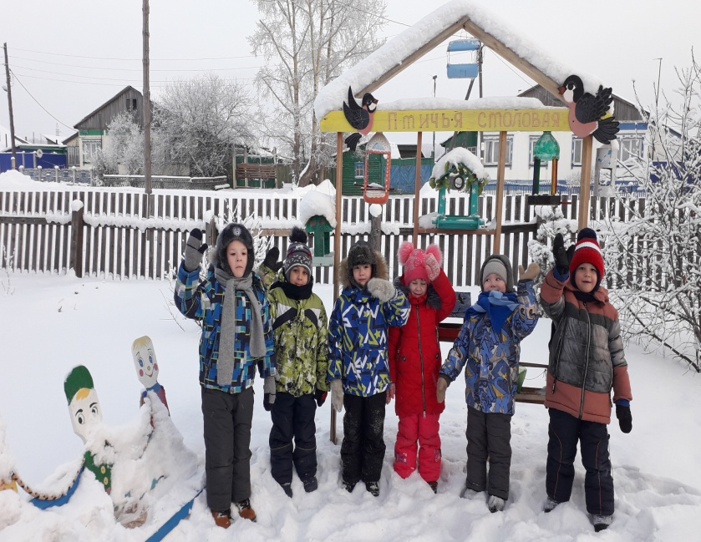

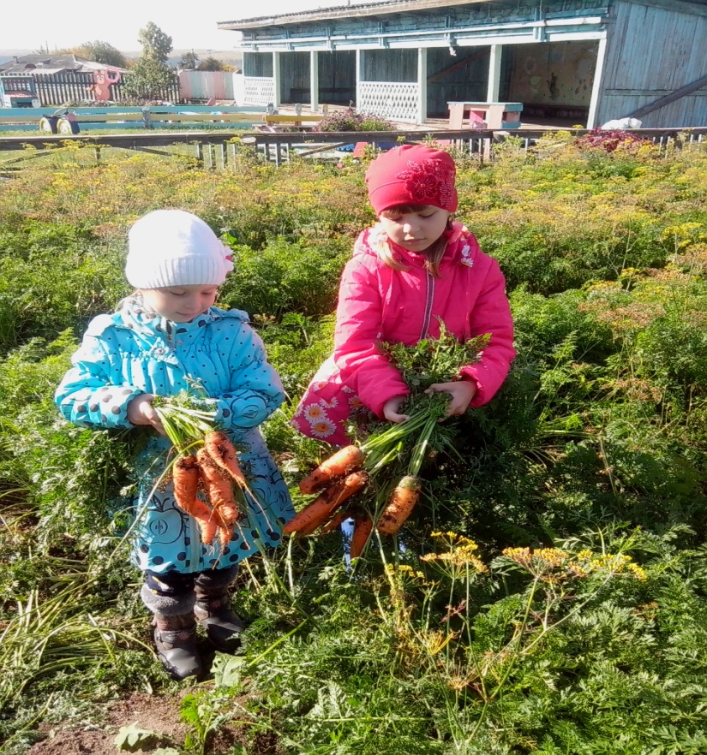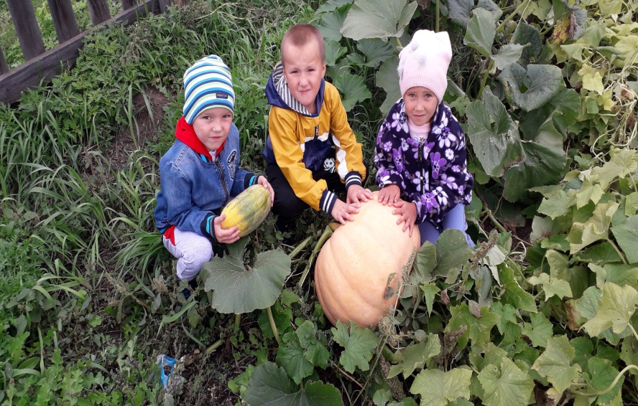

Для успешной работы по теме познавательно-исследовательская деятельность используем различную методическую литературу, детские энциклопедии, экологические альбомы, пособия, которые есть в нашем методическом кабинете.
Любая экспериментальная деятельность происходит под присмотром взрослых и при соблюдении определённых правил безопасности.
В качестве объектов исследований стараемся выбирать привычные для детей предметы и явления. Наша задача – поддержать познавательный интерес детей и стремление к самостоятельным наблюдениям.
Очень часто опыты и наблюдения бывают не запланированы, происходят спонтанно. Посмотрели в окно - туча идет – наблюдаем, как она солнце закрывает. Вышли на улицу, увидели бабочку или шмеля, интересно, как они пыльцу собирают, с цветка на цветок перелетают и т.п.

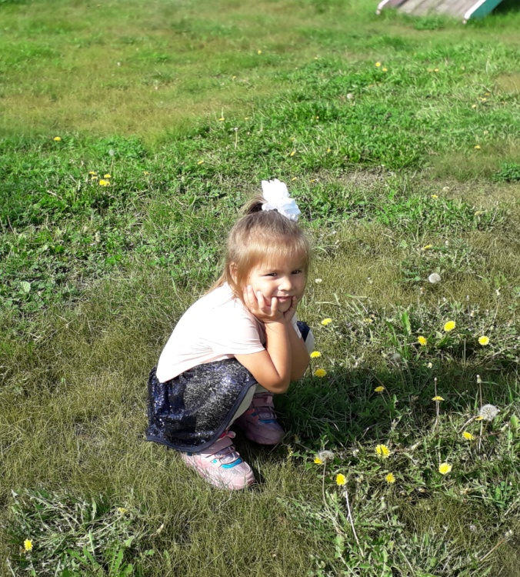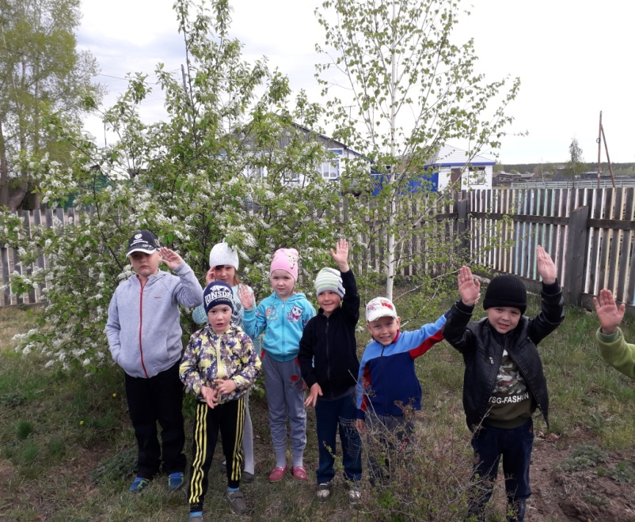

Наши воспитанники с огромным удовольствием принимают участие в экспериментировании, проводят исследования.
Уважаемые коллеги, представляем вашему вниманию несколько экспериментов и наблюдений, которые мы проводили с детьми.
Играя с воздухом, открывали для себя, что воздух есть везде, им дышит всё живое, он лёгкий, невидимый, его можно увидеть в воде в виде пузырьков, поймать в пакет, движение воздуха- это ветер.
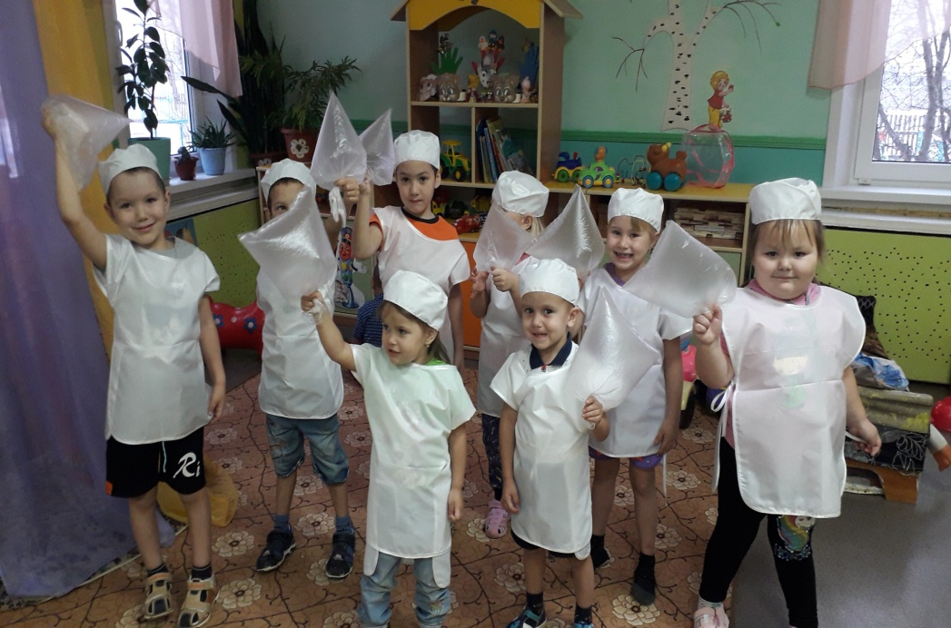

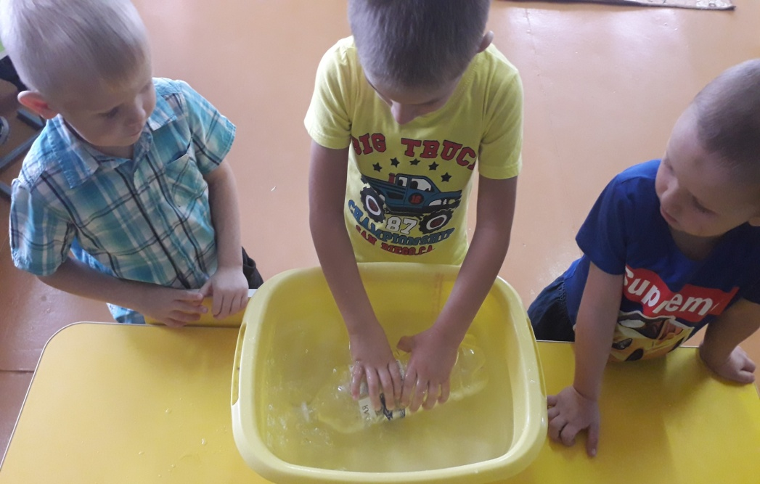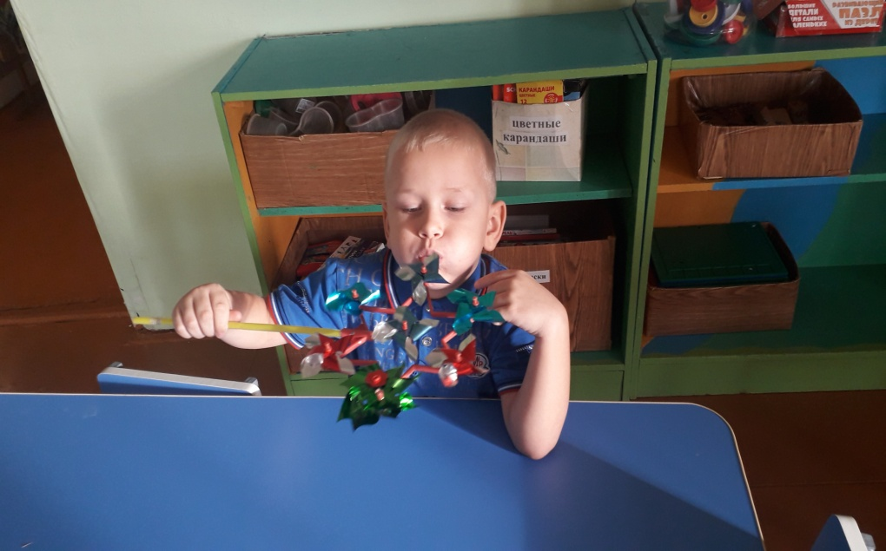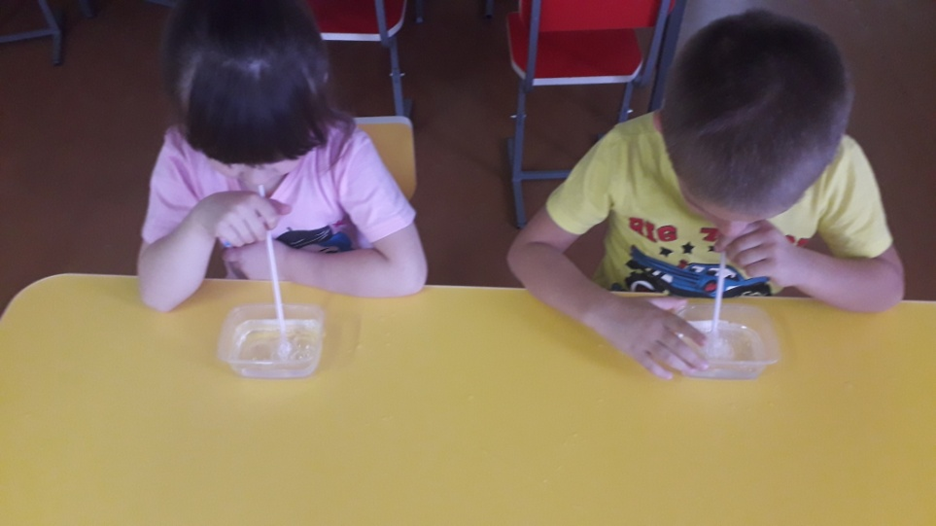
В процессе опыта «Свойства воды» узнали, что вода прозрачная, чистая, через неё видно предметы, которые мы положили в стаканчик. Если воду окрасить, она станет не прозрачной, мутной, грязной-предметы в воде не видно.

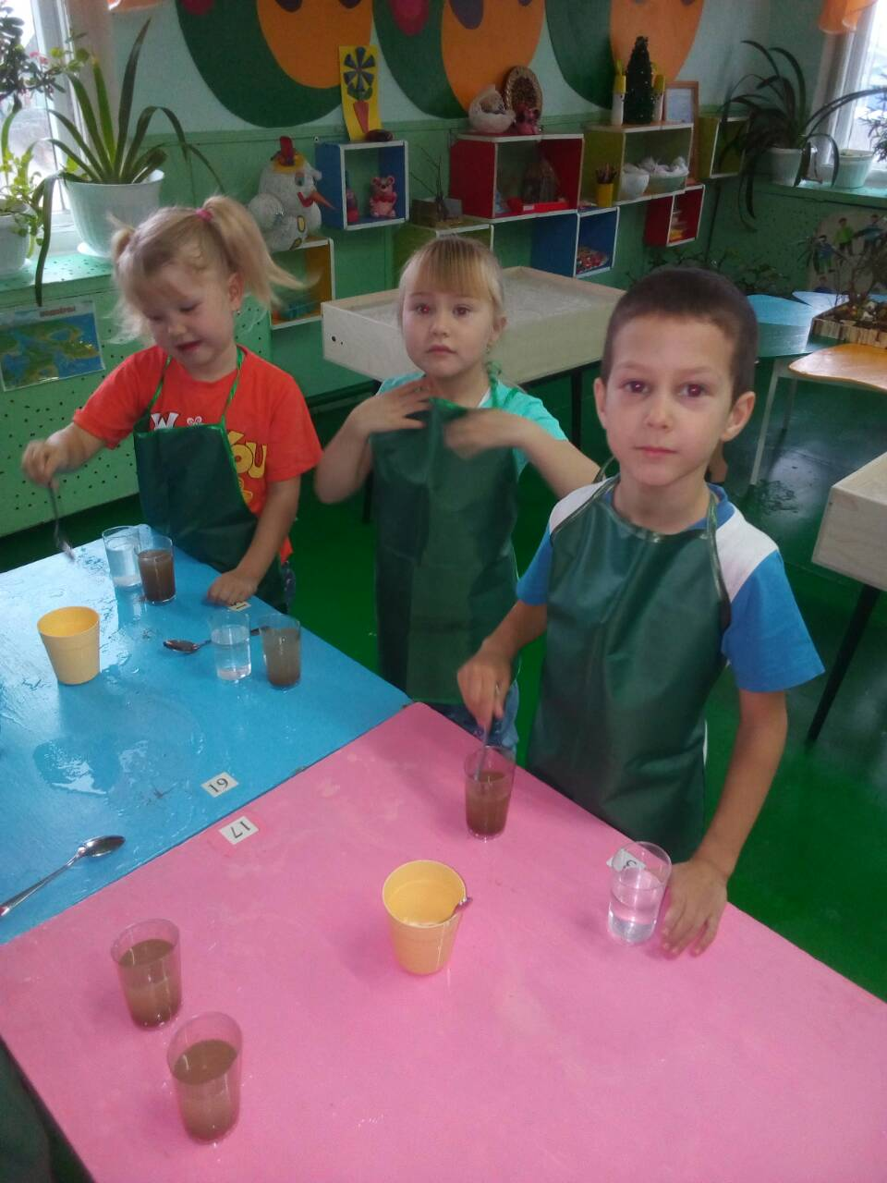
Посадив лук, дети с интересом наблюдали за его ростом, поливали, зарисовывали в дневник наблюдений фазы роста. 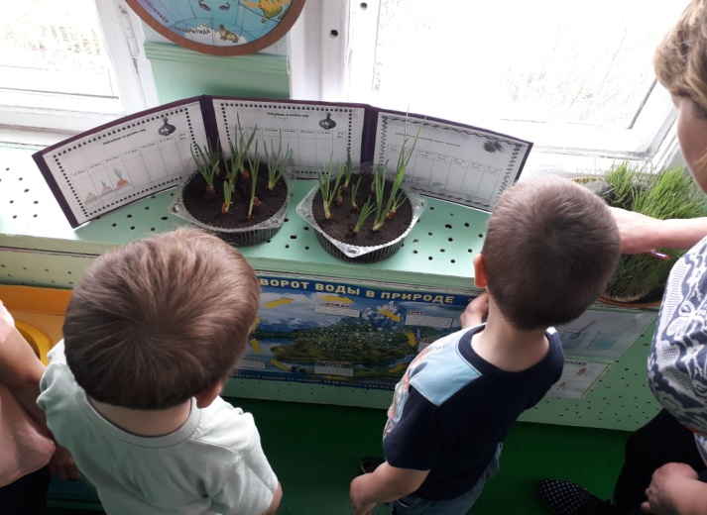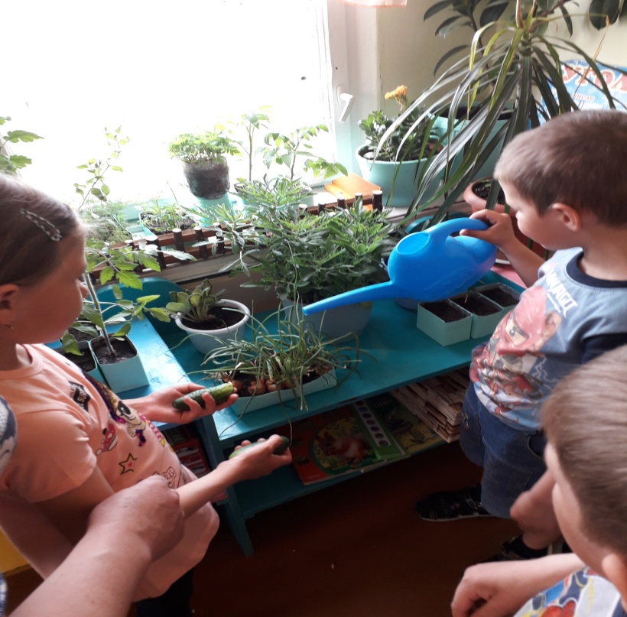
Постоянно ухаживаем за комнатными растениями: поливаем, рыхлим землю, протираем листья.
Работая с календарём природы, мы ежедневно наблюдаем последовательность и закономерность смены дней недели, месяцев, времён года.
Наблюдения и эксперименты продолжаем во время прогулок.
Знакомимся со свойствами снега: в морозную погоду снег рыхлый, легкий, не лепится. В теплую зимнюю погоду может выпасть мокрый снег – он тяжелый, из него можно лепить снежки, снеговика и многое другое. 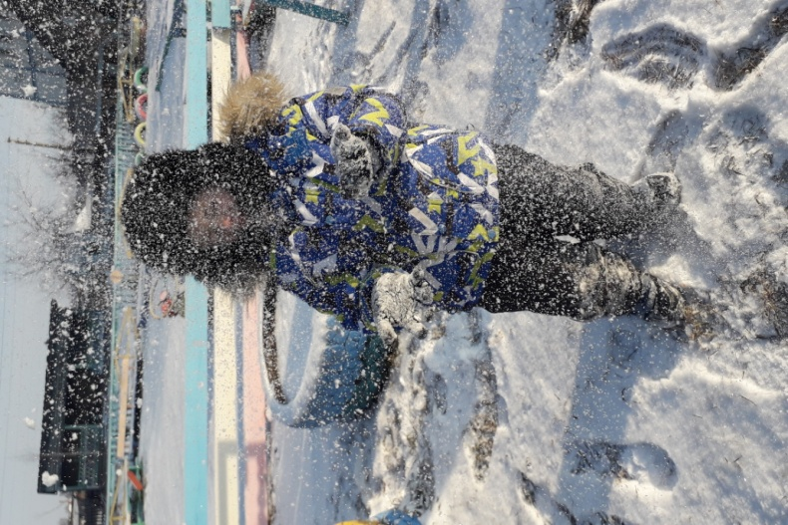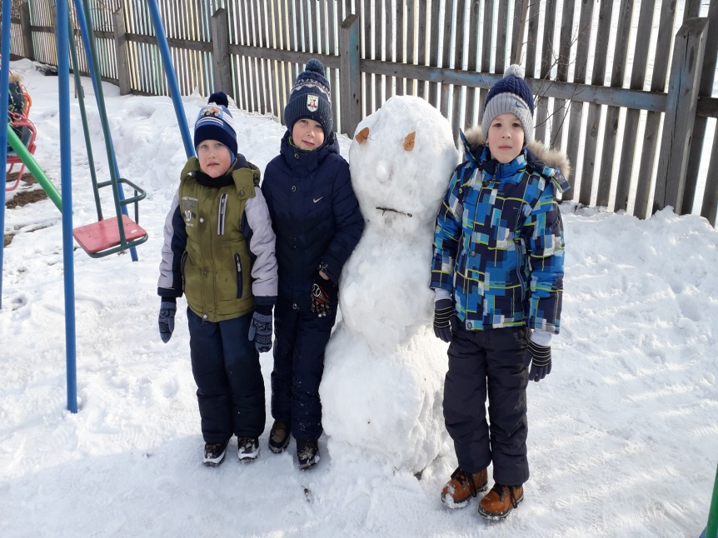

В морозную погоду делали цветные льдинки для украшения участка. Выяснили, что вода замерзает на морозе, а лед, снег тают в тепле и превращаются в грязную воду, поэтому снег есть нельзя.
Проведённые опыты зарисовываем и помещаем в папку «Наши опыты и наблюдения». Дети могут подойти, посмотреть, вспомнить и рассказать о проведённых опытах.
Экспериментальная деятельность, наблюдение за растениями продолжается и на огороде детского сада. 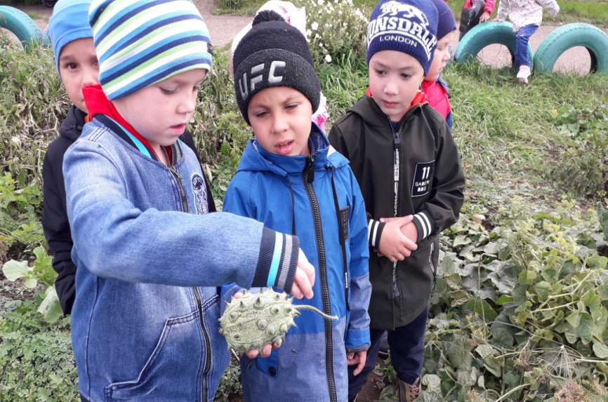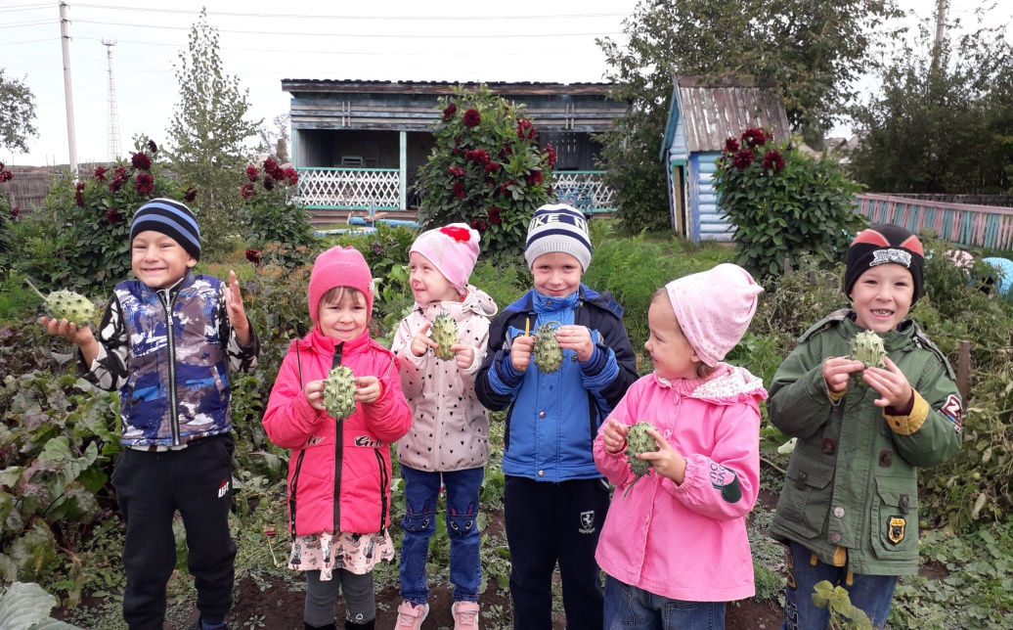

Эксперименты с водой, почвой, песком, воздухом, магнитом, льдом и снегом, позитивно влияют на детей и являются прекрасным средством для развития познавательной активности.
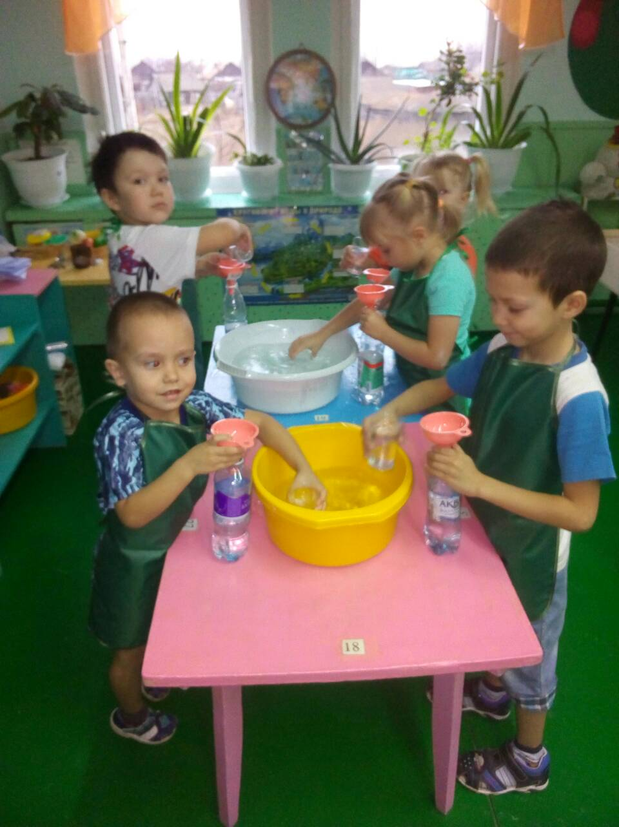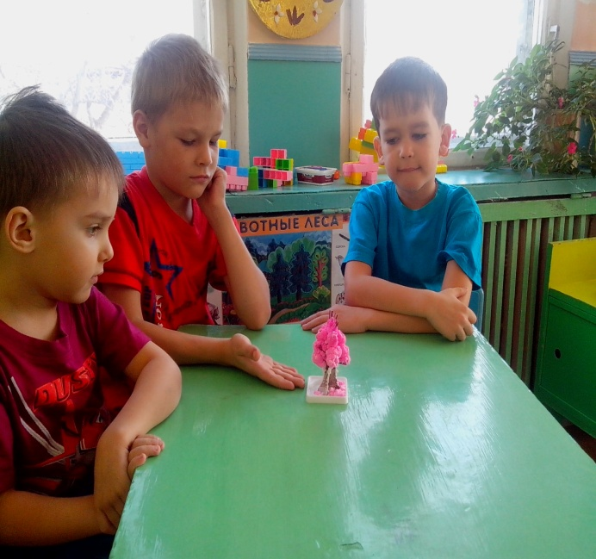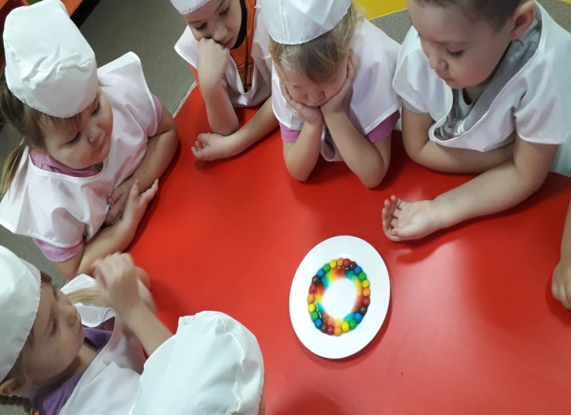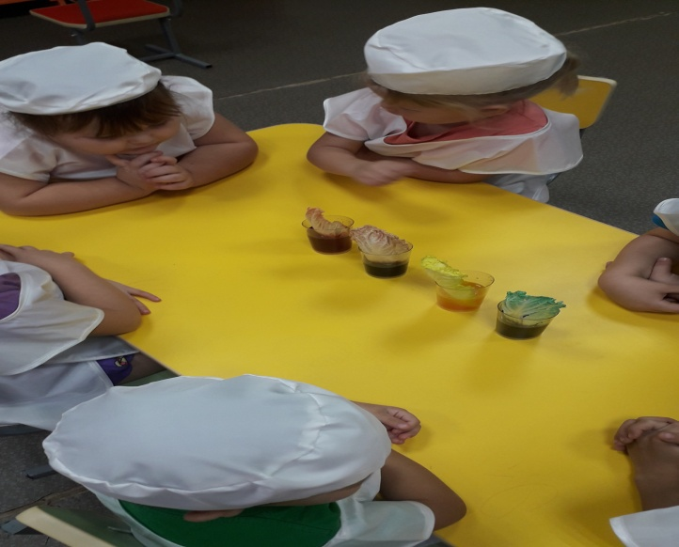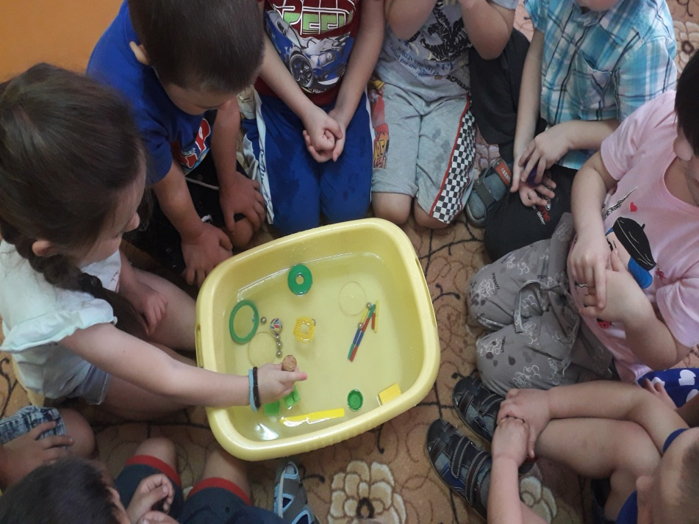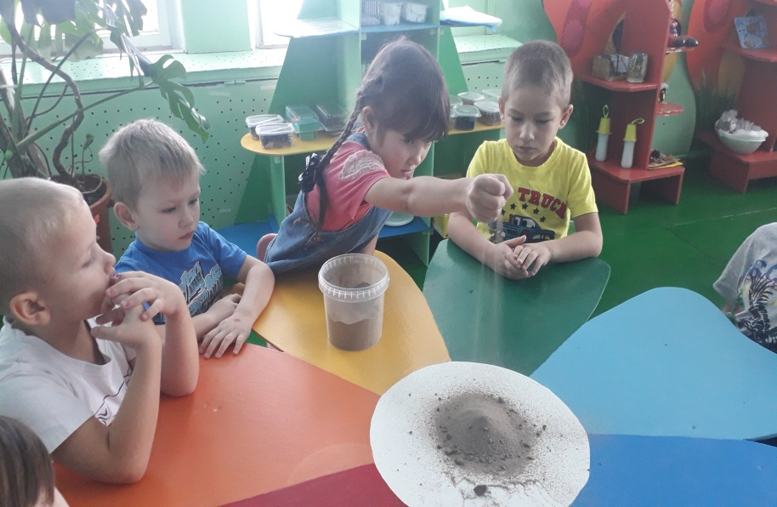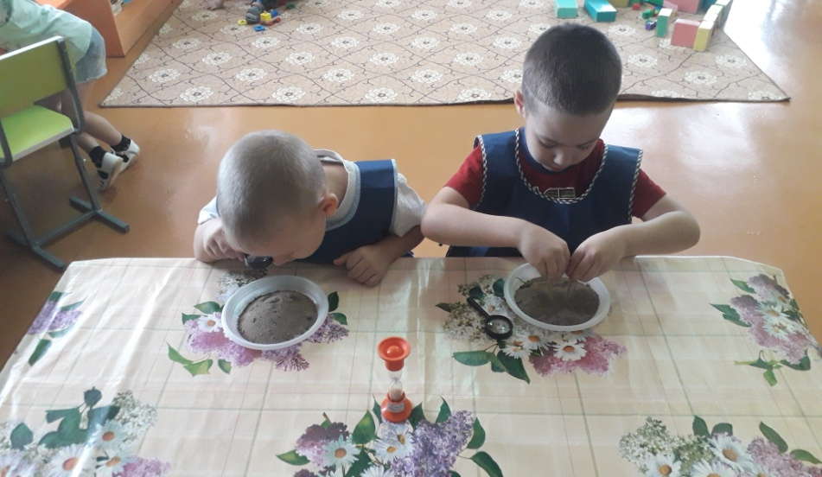
Своим опытом по организации познавательно-исследовательской деятельности делимся с родителями, привлекаем к активной помощи.
Проведено анкетирование родителей на тему: «Организация поисково-исследовательской деятельности дошкольников дома» Оформляется наглядная информация в родительском уголке Консультация на тему: «Роль семьи в развитии познавательной активности дошкольников» Памятка «Чего нельзя и что нужно делать для поддержания интереса детей к познавательному экспериментированию . Рекомендации: «Проведите с детьми дома» Родительское собрание на тему: «Роль семьи в развитии интереса ребенка к опытно-экспериментальной деятельности» Родители помогают в оборудовании уголков экспериментирования, для того чтобы создать атмосферу «научности» была сшита для детей форма лаборанта: фартуки и шапочки, проводят опыты в домашних условиях. 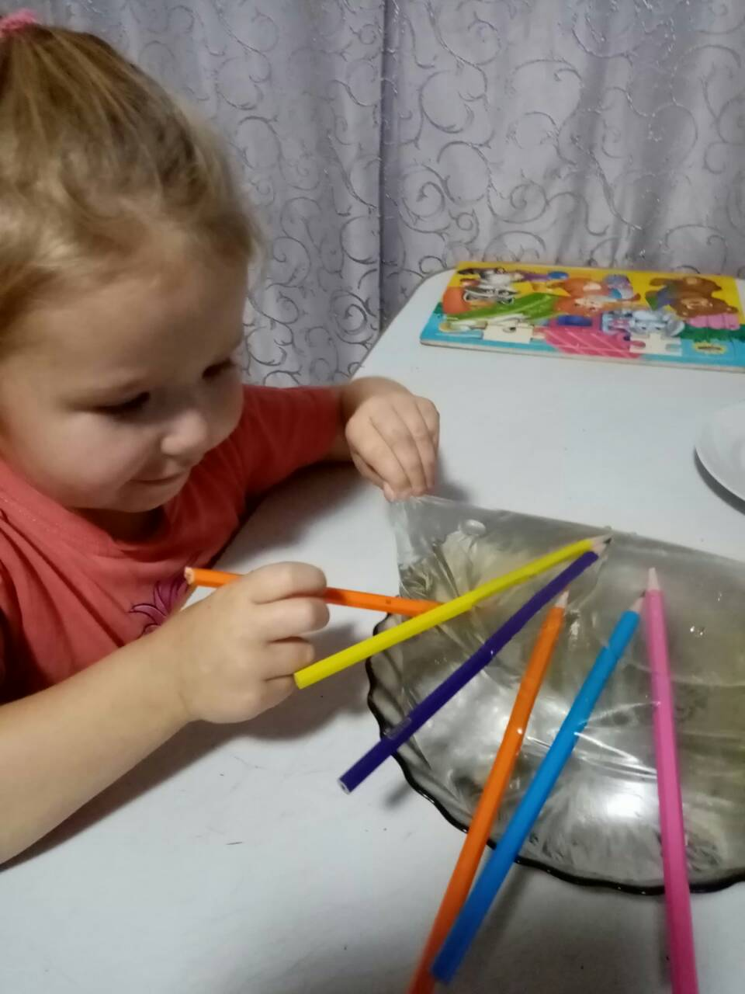 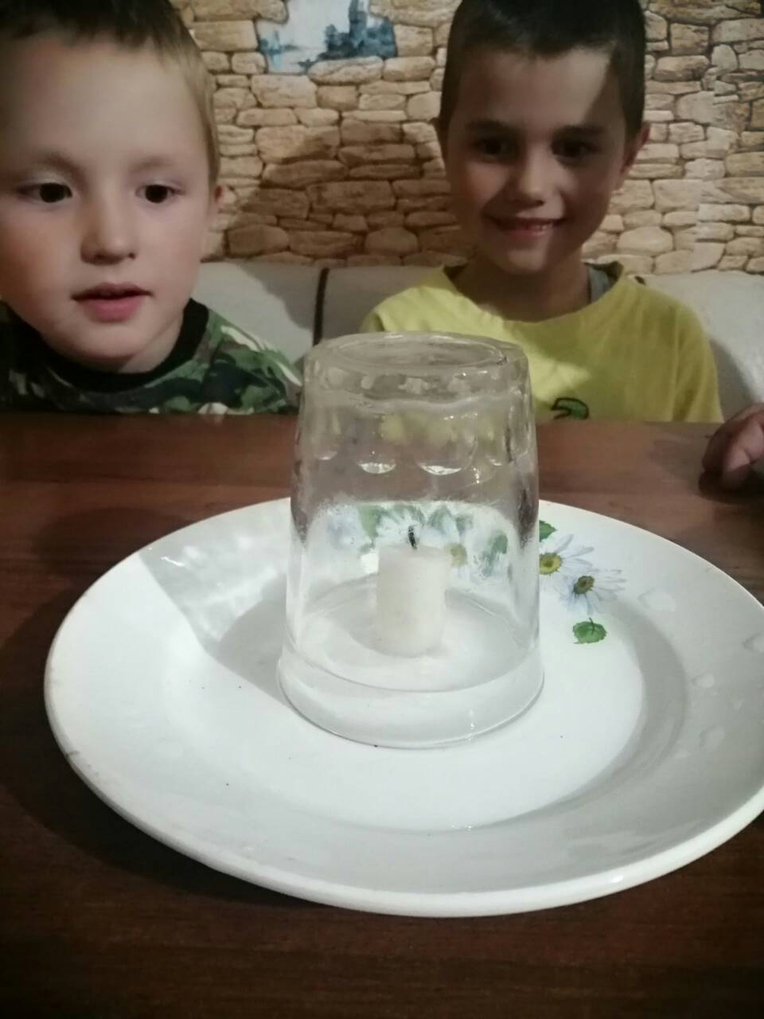 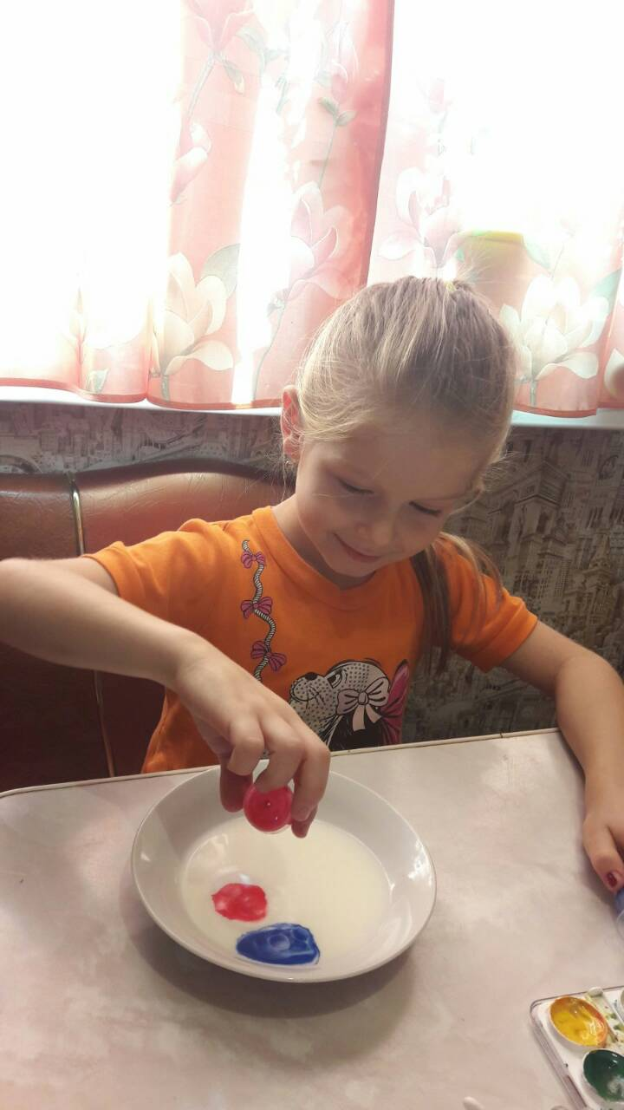 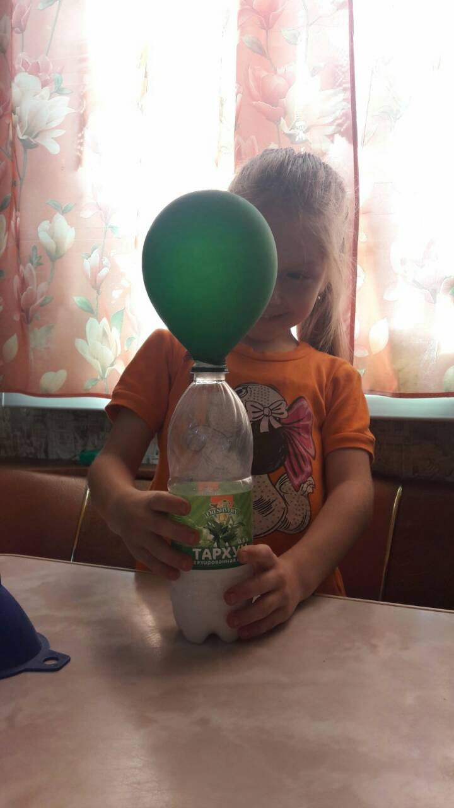
Рекомендуем родителям проводить наблюдения, вести беседы, смотреть передачи, мультфильмы познавательного характера, читать познавательную литературу.
Мы убедилась, что экспериментальная деятельность вызывает огромный интерес у детей и является средством, помогающим ребёнку самостоятельно освоить исследовательскую деятельность.
Все, что ребенок слышит, видит и делает сам, усваивается прочно и надолго.
Закончить свое выступление хочу словами академика К. Е. Тимирязева
"Люди, научившиеся... наблюдениям и опытам, приобретают способность сами ставить вопросы и получать на них фактические ответы, оказываясь на более высоком умственном и нравственном уровне в сравнении с теми, кто такой школы не прошёл"

